Examen pràctic

Exercici 1
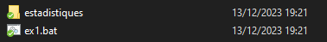
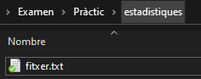

Exercici 2
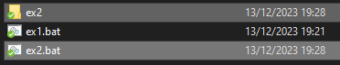

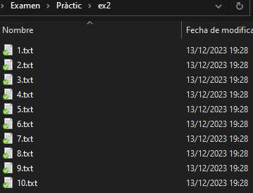

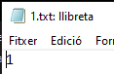
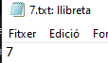

Exercici 3
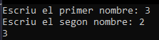

Exercici 1
He utilitzat la comanda «get-command *-service». Els cmdlets que han sortit son tots els relacionats amb el funcionament dels sistemes, per afegir-ne un, per aturar-lo, per suspendre’l, per esborrar-lo, etc.

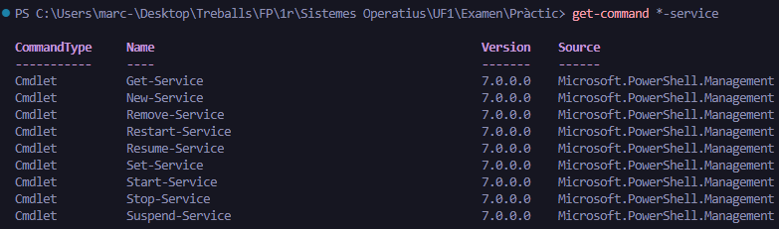
Exercici 2

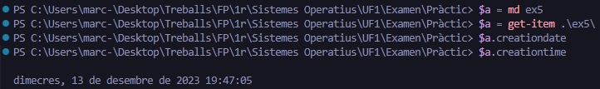
Exercici 3

